Гуманитарный проект государственного учреждения «Ивацевичский территориальный центр социального обслуживания населения» Брестской области ищет спонсоров
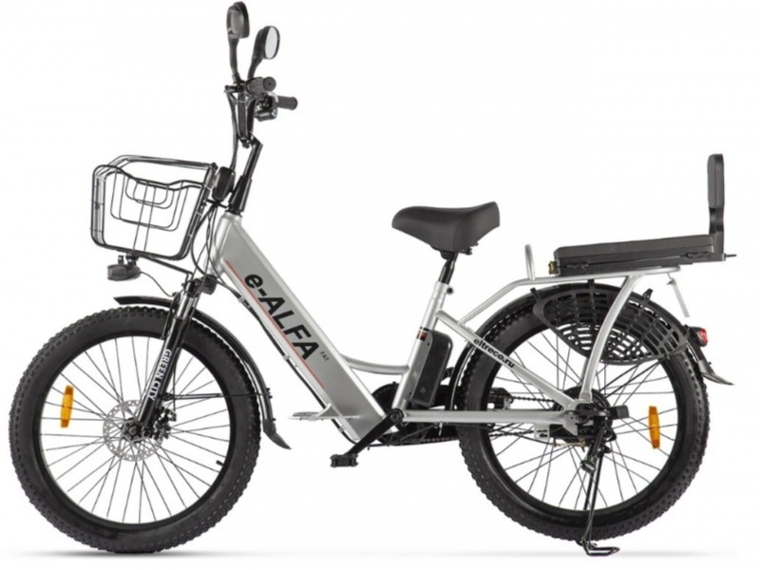

1 | Наименование проекта | «Всегда готовы»
2 | Наименование организации | Государственное учреждение «Ивацевичский территориальный центр социального обслуживания населения»
3 | Адрес организации, телефон | Брестская область, г. Ивацевичи, ул. Щорса, д.13  Факс- 8 01645 97689  e-mail: Ivtcson@brest.by
4 | Информация об организации | ГУ «Ивацевичский территориальный центр социального обслуживания населения» создан решением райисполкома № 624 от 18.11.2003 с целью выполнения государственных социальных стандартов в области социального обслуживания населения.  Целью деятельностиГУ «Ивацевичский территориальный центр социального обслуживания населения» является осуществление на территории Ивацевичского района организационной, методической и практической деятельности по социальному обслуживанию граждан, находящихся в трудной жизненной ситуации. Наши категории: одинокие граждане пожилого возраста, инвалиды, семьи, воспитывающие детей – инвалидов, многодетные семьи, дети – сироты, неблагополучные семьи, малообеспеченные граждане.
5 | Руководитель организации | Покалюк Денис Валерьевич, директор  8 01645 25319
6 | Менеджер проекта | Герман Елена Александровна,  заведующий отделением социальной помощи на дому ГУ «Ивацевичский территориальный центр социального обслуживания населения»  Телефон 8 01645 25092, +375295218946  e-mail: germanal_an@mail.ru
7 | Прежняя помощь, полученная от других иностранных источников | в 2022 году: финансовая поддержка от посольства Федеративной Республики Германия в Республике Беларусь в рамках проекта «2+2»
8 | Софинансирование | 10% от запрашиваемой суммы
9 | Срок проекта | май 2023 года – август 2023 года
10 | Цель проекта | Укрепление материально-технической базы учреждения, улучшение качества жизни пожилых граждан и инвалидов
11 | Задачи проекта | - укрепление материально-технической базы государственного учреждения«Ивацевичский территориальный центр социального обслуживания населения»;  - оказание социальной помощи нуждающимся инвалидам и гражданам пожилого возраста,проживающим на территории Ивацевичского района;  - повышение качества оказываемых социальных услуг;  - повышение производительности труда социальных работников;  - обеспечение социальных работников электровелосипедами;  - повышение мобильности социальных работников при оказании социальных услуг;  - увеличение количество обслуживаемых граждан в отделении социальной помощи на дому.
12 | Детальное описание деятельности в рамках проекта в соответствии с поставленными задачами | Для успешной реализации проекта необходимо приобретение электровелосипедов Green City E Alfa Fat в количестве 10 штук
13 | Обоснование проекта | Граждане пожилого возраста и инвалиды, проживающие в сельской местности - это категория населения, являющаяся наиболее социально незащищенной, которая нуждается в особом внимании и социальной защите.  Основная цель работы социальных работников направлена на максимально возможное продление пребывания пожилых граждан и инвалидов в привычных домашних условиях, поддержание их социального, психологического и физического статуса.  В своей деятельности отделение сталкивается с проблемой организации предоставления социальных услуг на дому гражданам пожилого возраста и инвалидам, проживающим в отдаленных и малонаселенных пунктах Ивацевичского района. Ежедневно социальным работникам приходится преодолевать немало километров.Значительную часть времени у социальных работников занимает дорога.  Таким образом, приобретение электровелосипедов социальным работникам позволит повысить уровеньжизниданной категории граждан, а именно: своевременность, доступность и качество оказания социальных услуг.
14 | Деятельность после окончания проекта | После окончания действия проекта техническое обслуживание электровелосипедов будет осуществляться за счет собственных средств.
15 | Бюджет проекта | 9800 евро

